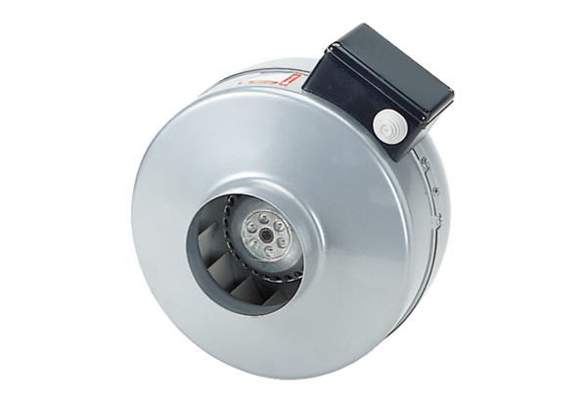Ventilateur centrifuge pour gaine ronde ERR 16/1 SUnité de conditionnement : 1 pièceGamme: C
Numéro de référence : 0080.0274Fabricant : MAICO

